

КОНКУРСНОЕ ЗАДАНИЕ КОМПЕТЕНЦИИ
«ХЛЕБОПЕЧЕНИЕ»
Итогового (межрегионального) этапа
Чемпионата по профессиональному
мастерству «Профессионалы» в 2024 г.

2024 г.
Конкурсное задание разработано экспертным сообществом и утверждено Менеджером компетенции, в котором установлены нижеследующие правила и необходимые требования владения профессиональными навыками для участия в соревнованиях по профессиональному мастерству.

Конкурсное задание включает в себя следующие разделы:

1. ОСНОВНЫЕ ТРЕБОВАНИЯ КОМПЕТЕНЦИИ 3
1.1. ОБЩИЕ СВЕДЕНИЯ О ТРЕБОВАНИЯХ КОМПЕТЕНЦИИ 3
1.2. ПЕРЕЧЕНЬ ПРОФЕССИОНАЛЬНЫХ ЗАДАЧ СПЕЦИАЛИСТА ПО КОМПЕТЕНЦИИ «Хлебопечение» 3
1.3. ТРЕБОВАНИЯ К СХЕМЕ ОЦЕНКИ 7
1.4. СПЕЦИФИКАЦИЯ ОЦЕНКИ КОМПЕТЕНЦИИ 7
1.5. КОНКУРСНОЕ ЗАДАНИЕ 8
1.5.1. Разработка/выбор конкурсного задания 8
1.5.2. Структура модулей конкурсного задания (инвариант/вариатив) 9
2. СПЕЦИАЛЬНЫЕ ПРАВИЛА КОМПЕТЕНЦИИ 15
2.1. Личный инструмент конкурсанта 15
2.2. Материалы, оборудование и инструменты, запрещенные на площадке 16
3. Приложения 16

ИСПОЛЬЗУЕМЫЕ СОКРАЩЕНИЯ

1. КЗ – конкурсное задание;
2. ИЛ – инфраструктурный лист;
3. ПЗ – план застройки;
4. ТК – требования компетенции;
5. МКИ – мучные кондитерские изделия

1. ОСНОВНЫЕ ТРЕБОВАНИЯ КОМПЕТЕНЦИИ

1.1. ОБЩИЕ СВЕДЕНИЯ О ТРЕБОВАНИЯХ КОМПЕТЕНЦИИ
Требования компетенции (ТК) «Хлебопечение» определяют знания, умения, навыки и трудовые функции, которые лежат в основе наиболее актуальных требований работодателей отрасли.
Целью соревнований по компетенции является демонстрация лучших практик и высокого уровня выполнения работы по соответствующей рабочей специальности или профессии.
Требования компетенции являются руководством для подготовки конкурентоспособных, высококвалифицированных специалистов / рабочих и участия их в конкурсах профессионального мастерства.
В соревнованиях по компетенции проверка знаний, умений, навыков и трудовых функций осуществляется посредством оценки выполнения практической работы.
Требования компетенции разделены на четкие разделы с номерами и заголовками, каждому разделу назначен процент относительной важности, сумма которых составляет 100.

1.2. ПЕРЕЧЕНЬ ПРОФЕССИОНАЛЬНЫХ ЗАДАЧ СПЕЦИАЛИСТА ПО КОМПЕТЕНЦИИ «Хлебопечение»
Таблица №1
Перечень профессиональных задач специалиста
№ п/п | Раздел | Важность в %
1 | Составление рецептуры хлебобулочных изделий | 8,00
Специалист должен знать и понимать:
- Федеральное и региональное законодательство Российской Федерации, нормативно-правовые акты, регулирующие деятельность организаций питания;
- Требования к качеству, срокам, условиям хранения, порционирования, оформления и подачи сложных десертов, хлебобулочной продукции разнообразного ассортимента;
- Технологии изготовления сложных видов теста, отделочных полуфабрикатов, сложных десертов, хлебобулочной продукции разнообразного ассортимента;
- Правила составления меню, заявок на продукты, ведения учета и составления товарных отчетов о производстве хлебобулочной продукции;
- Способы сокращения потерь и сохранения питательной ценности пищевых продуктов, используемых при производстве хлебобулочной продукции, при их тепловой обработке;
- Специфику производственной деятельности организации, технологические процессы и режимы производства хлебобулочной продукции;
- Способы применения ароматических веществ с целью улучшения вкусовых качеств продукции хлебобулочного производства;
- Составлять портфолио на хлебобулочную продукцию.
Специалист должен уметь:
- Обосновывать предложения по изменению ассортимента хлебобулочной продукции;
- Производить анализ и оценку потребности хлебобулочного производства в трудовых и материальных ресурсах;
- Оценивать наличие сырья и материалов и прогнозировать потребность в сырье и материалах для хлебобулочного производства в соответствии с имеющимися условиями хранения;
- Оценивать качество приготовления и безопасность готовой хлебобулочной продукции.
2 | Подбор и подготовка сырья и исходных материалов для изготовления хлебобулочных изделий | 9,00
Специалист должен знать и понимать:
- Рецептуры и современные технологии приготовления хлебобулочной продукции разнообразного ассортимента;
- Нормы расхода сырья и полуфабрикатов, используемых в хлебобулочном производстве, правила учета и выдачи продуктов;
- Виды технологического оборудования, используемого при производстве хлебобулочной продукции, технические характеристики и условия его эксплуатации;
- Принципы и приемы презентации хлебобулочной продукции потребителям;
- Требования охраны труда, производственной санитарии и противопожарной защиты.
Специалист должен уметь:
- Применять приемы смешанной закваски;
- Применять технологии подготовки сырья и исходных материалов для изготовления хлебобулочных изделий, для приготовления сложных видов теста, отделочных полуфабрикатов, сложных десертов, хлебобулочной продукции разнообразного ассортимента;
- Комбинировать различные способы приготовления и сочетания основных продуктов с дополнительными ингредиентами для создания гармоничных изделий.
3 | Формовка хлебобулочных изделий | 30,00
Специалист должен знать и понимать:
- Технологии замеса и изготовления сложных видов теста, отделочных полуфабрикатов, сложных десертов, хлебобулочной продукции разнообразного ассортимента;
- Способы сокращения потерь и сохранения питательной ценности пищевых продуктов, используемых при производстве хлебобулочной продукции, при их тепловой обработке;
- Специфика производственной деятельности организации, технологические процессы и режимы производства хлебобулочной продукции;
- Способы применения ароматических веществ с целью улучшения вкусовых качеств кулинарной продукции;
- Базовая температура теста для расчета температуры воды для замеса.
Специалист должен уметь:
- Замешивать тесто вручную и работать на тестомесе;
- Применять различные способы замесов;
- Определять дефекты теста;
- Оценивать качество формовки хлебобулочной продукции;
- Соблюдать рецептуру приготовления хлебобулочных изделий при замесе.
4 | Выпечка хлебобулочных изделий | 47,00
Специалист должен знать и понимать:
- Способы сокращения потерь и сохранения питательной ценности пищевых продуктов, используемых при производстве хлебобулочной продукции, при их тепловой обработке;
- Специфику производственной деятельности организации, технологические процессы и режимы производства хлебобулочной продукции.
Специалист должен уметь:
- Технологии выпечки несдобных хлебобулочных изделий;
- Технологии выпечки сдобных хлебобулочных изделий и праздничного хлеба;
- Технологии выпечки сложных и мелкоштучных хлебобулочных изделий;
- Технологии выпечки праздничных тортов, сложных видов печения.
5 | Презентация и продажа хлебобулочных изделий | 6,00
Специалист должен знать и понимать:
- Требования к качеству, срокам, условиям хранения, порционирования, оформления и подачи сложных десертов, хлебобулочной продукции разнообразного ассортимента;
- Технологии изготовления сложных видов теста, отделочных полуфабрикатов, сложных десертов, хлебобулочной продукции разнообразного ассортимента;
- Способы применения ароматических веществ с целью улучшения вкусовых качеств кулинарной продукции;
- Специфику производственной деятельности организации, технологические процессы и режимы производства хлебобулочной продукции.
Специалист должен уметь:
- Творчески оформлять сложные изделия хлебобулочного производства, используя подходящие для этого отделочные полуфабрикаты и украшения;
- Соблюдать при приготовлении сложных видов хлебобулочной продукции требования к качеству и безопасности их приготовления;
- Составлять калькуляцию продукции хлебобулочного производства;
- Кратко излагать концепции, оказавшие влияние на выбор и оформление хлебобулочной продукции.

1.3. ТРЕБОВАНИЯ К СХЕМЕ ОЦЕНКИ
Сумма баллов, присуждаемых по каждому аспекту, должна попадать в диапазон баллов, определенных для каждого раздела компетенции, обозначенных в требованиях и указанных в таблице №2.
Таблица №2
Матрица пересчета требований компетенции в критерии оценки
Критерий/Модуль |  |  |  |  |  |  |  | Итого баллов за раздел ТРЕБОВАНИЙ КОМПЕТЕНЦИИ
Разделы ТРЕБОВАНИЙ КОМПЕТЕНЦИИ |  | A | Б | В | Г | Д | Е
 | 1 | 4,0 | 1,5 | 1,0 | 0,5 | 1,0 | 0,0 | 8,0
 | 2 | 9,0 | 0,0 | 0,0 | 0,0 | 0,0 | 0,0 | 9,0
 | 3 | 3,0 | 13,0 | 5,0 | 3,0 | 6,0 | 0,0 | 30,0
 | 4 | 0,0 | 19,0 | 8,0 | 7,0 | 13,0 | 0,0 | 47,0
 | 5 | 2,0 | 0,0 | 0,0 | 0,0 | 0,0 | 4,0 | 6,0
Итого баллов за критерий/модуль |  | 18,0 | 33,5 | 14,0 | 10,5 | 20,0 | 4,0 | 100,0

1.4. СПЕЦИФИКАЦИЯ ОЦЕНКИ КОМПЕТЕНЦИИ
Оценка Конкурсного задания будет основываться на критериях, указанных в таблице №3:
Таблица №3
Оценка конкурсного задания
Критерий |  | Методика проверки навыков в критерии
А | Организация работы | Спецодежда и внешний вид на рабочем месте, подготовка рабочего места, организация в процессе работы, чистота рабочего места после работы, портфолио, заявка на сырье, общее впечатление от работы конкурсанта
Б | Сдобные изделия | Соответствие рецептуры заданию, вес сдобных изделий, цвет выпечки, сложность исполнения, структура мякиша
В | Чиабатта | Правильность формования, качество мякиша, вес, форма и поверхность
Г | Багет | Вес, надрезы, внешний вид, структура мякиша
Д | Хлеб пшеничный | Вес, идентичность, оригинальность формы, надрез
Е | Декоративное изделие | Размер, количество используемых техник, детали, цветовая гамма

1.5. КОНКУРСНОЕ ЗАДАНИЕ
Общая продолжительность Конкурсного задания: 8,5 часов
День Д-1 – 30 мин;
День Д1 – 4 часа;
День Д2 – 4 часа.
Количество конкурсных дней: 2 дня.
Вне зависимости от количества модулей, КЗ должно включать оценку по каждому из разделов требований компетенции.
Оценка знаний конкурсанта должна проводиться через практическое выполнение Конкурсного задания. В дополнение могут учитываться требования работодателей для проверки теоретических знаний / оценки квалификации.
Конкурсант самостоятельно планирует время выполнения модулей в течении всего конкурсного времени, однако конкурсанту необходимо учитывать крайний срок сдачи изделий по модулю.
Конкурсантам предоставляется 10 минут на подготовку рабочего места перед началом основного конкурсного времени и 10 минут на уборку рабочего места после окончания основного конкурсного времени. Время на подготовку и уборку не входит в основное конкурсное время. Волонтеры присутствуют на конкурсной площадке только для мытья тестомесильных машин и делают это только по запросу конкурсанта, при этом чистота тестомесильной машины является ответственностью конкурсанта.
В подготовительный день (Д-1) конкурсантам будет предоставлено 30 минут на предварительные операции. Конкурсантам можно делать любые заготовки и производить любые технологические операции кроме выпечки.

1.5.1. Разработка/выбор конкурсного задания
Конкурсное задание состоит из 6 модулей. Общее количество баллов конкурсного задания составляет 100.

1.5.2. Структура модулей конкурсного задания (инвариант/вариатив)

Модуль А. Организация работы (инвариантная часть)

В организацию работы входит: подготовка рабочего места, оценка портфолио, организация рабочего места, а также финальная презентация в последний день конкурса.
Портфолио конкурсанта
В Д-1 день во время подготовки рабочего места конкурсанты передают в руки экспертам портфолио в 3-х экземплярах, которое содержит:
- Титульную страницу;
- Информацию о конкурсанте;
- Описание ингредиентов, которые конкурсант привозит с собой (не более 4 ингредиентов) с пояснением для чего они используются;
- Рецептуры заквасок и технологию их приготовления (если конкурсант использует закваску/закваски);
- Рецептуры на все изделия, изготавливаемые конкурсантом, с массовой долей % от общей массы муки, а также производственные рецептуры на все изделия, включая производственные рецептуры начинок;
- Обязательно указание выхода массы полуфабриката, указание массы тестовой заготовки и массы начинки;
- Краткое описание процесса производства изделий с технологическими параметрами так, чтобы любой другой пекарь мог повторить выпечку;
- Фотографии всех видов изделий;
Оформление портфолио на выбор конкурсанта.

Заказ сырья
Заказ сырья должен быть предоставлен участником не позднее 23.55 (по Московскому времени) 15 мая 2024 года.
Заказ сырья осуществляется по ссылке: https://forms.gle/Rbutr8HUjPtJoAXKA

Заключительная презентация
К концу последнего дня конкурсанты должны произвести выкладку готовых изделий на презентационном столе.
К концу рабочего времени Д2, конкурсанту предоставляют все выпеченные им изделия, которые он выбирает для выкладки финальной презентации.
Конкурсанту будет предоставлено 10 минут (не входящих в основное конкурсное время) после окончания рабочего времени и после окончания времени на уборку во второй день, для выполнения выкладки готовых изделий. Допускается использование небольшого количества элементов, применяемых для оформления витрин.
Из каждого модуля должно быть представлено от 1 до 3 изделий.

Модуль Б. Сдобные изделия (инвариантная часть)
Конкурсант производит выпечку бриоши различной формы, массы и разной начинкой.
Время подачи:
До конца рабочего времени первого конкурсного дня;
Требования к модулю:
- На 1 кг. пшеничной муки должно быть минимум 0,250 кг. сливочного масла,
- Не допускается использование слоёного теста

Бриошь
Каждый конкурсант изготавливает три вида бриошей;
Вес, количество, форма:
- 4 штуки по 0,2 кг. готового изделия - бриошь без начинки свободной формы, выпеченной в форме, вид и размер формы на выбор конкурсанта, украшения после выпечки не допускаются;
- 10 штук по 0,08 кг. готового изделия - бриошь с тайной начинкой, внесенной ДО выпечки. Тайный ингредиент должен являться основным, но не единственным при изготовлении начинки. Начинка должна быть внесена до выпечки. Основной ингредиент для тайной начинки будет объявлен в Д-2. После выпечки допускается только покрытие нейтральным гелем, другие украшения после выпечки не допускаются.;
- 10 штук по 0,08 кг. готового изделия - бриошь с тайной начинкой, внесенной ПОСЛЕ выпечки. Тайный ингредиент должен являться основным, но не единственным при изготовлении начинки. Начинка должна быть внесена после выпечки. Основной ингредиент для тайной начинки будет объявлен в Д-2.

Модуль В. Чиабатта (инвариантная часть)
Конкурсант должен произвести выпечку разновидности пшеничного хлеба - чиабатта.
Чиаба́тта— итальянский пшеничный хлеб. Особенностью этого хлеба являются хрустящая корочка и мякиш с крупной, неравномерно распределённой пористостью.
Никаких дополнительных вкусов не должно быть.
Время подачи:
До конца рабочего времени первого конкурсного дня (Д1) – чиабатта;
До конца рабочего времени второго конкурсного дня (Д2) – сендвич на основе чиабатты.

Требования к модулю:
- Способ приготовления – на выбор конкурсанта;
- Никаких дополнительных вкусов у хлеба быть не должно;
- Для отделки поверхности может быть использована только пшеничная мука, использование красителей запрещено;
- В первый конкурсный день подается хлеб чиабатта. Перед началом второго конкурсного дня возвращается 8 из 10 изделий, из которых 5 изделий конкурсант использует для приготовления сендвича.
- Для сендвича можно использовать только вегетарианскую начинку (т.е. запрещено использовать мясные и рыбные продукты, но допускается использование продуктов животного происхождения: яйцо, молоко и прочее)
- Для готового сендвича можно использовать один (на каждый сендвич) поддерживающий и/или декоративный одноразовый элемент (шпажка, флажок)
Вес, количество, форма:
- 10 шт. общей массой 0,9-1,0 кг. готовых изделий, прямоугольной формы – Хлеб чиабатта
- 5 шт. сенвичей, масса каждого не должна превышать 0,2 кг
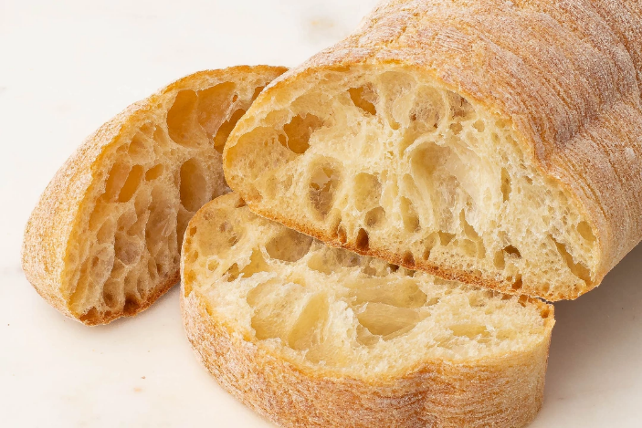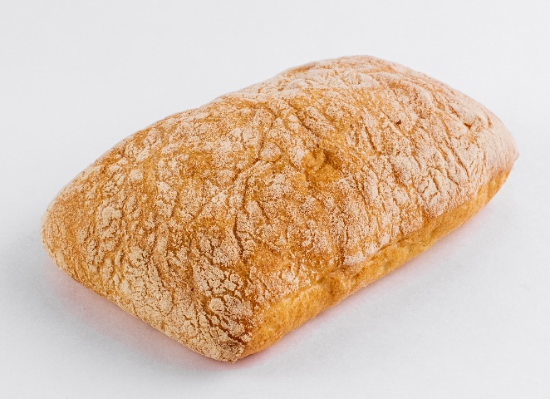
Рисунок 1 – пример выполнения чиабатты

Модуль Г. Багет (инвариантная часть)
Конкурсант должен произвести выпечку: разновидность пшеничного хлеба – багет. Никаких дополнительных вкусов не должно быть;
Время подачи:
До конца рабочего времени второго конкурсного дня;
Требования к модулю:
- Способ приготовления – на выбор конкурсанта;
- Никаких дополнительных вкусов не должно быть;
- Для отделки поверхности может быть использована только пшеничная мука, использование красителей запрещено;
Вес, количество, форма:
- 4 шт. по 0,250 кг. готового изделия – форма классическая (коричневая, хрустящая и ароматная корочка, внутренняя структура «ячеистая», с множеством характерных пор разного размера, стенки пор полупрозрачные), от 5 до 7 надрезов, надрезы не расплывчатые. Длина не менее 55 см.

Модуль Д. Пшеничный хлеб (инвариантная часть)
Конкурсант должен произвести выпечку пшеничного хлеба. Никаких дополнительных вкусов не должно быть;
Время подачи:
До конца рабочего времени второго конкурсного дня;
Требования к модулю:
- Способ приготовления – на выбор конкурсанта;
- Никаких дополнительных вкусов не должно быть;
- Для отделки поверхности может быть использована только пшеничная мука, использование красителей запрещено;
- Гидратация теста должна быть не менее 70%
Вес, количество, форма:
- 2 шт. по 0,400 кг. готового изделия – свободная форма (кроме овала) на выбор конкурсанта;
- 2 шт. по 0,400 кг. готового изделия – овальная форма с одним продольным надрезом, таким образом, чтобы при выпечке открылся «гребешок». Хлеб должен быть выполнен в стиле «Ремесленный хлеб», «Рустикальный хлеб» (корка хрустящая и ароматная, мякиш влажный и ароматный, с «ячеистой» структурой, с множеством характерных крупных пор разного размера, с полупрозрачными стенками пор).

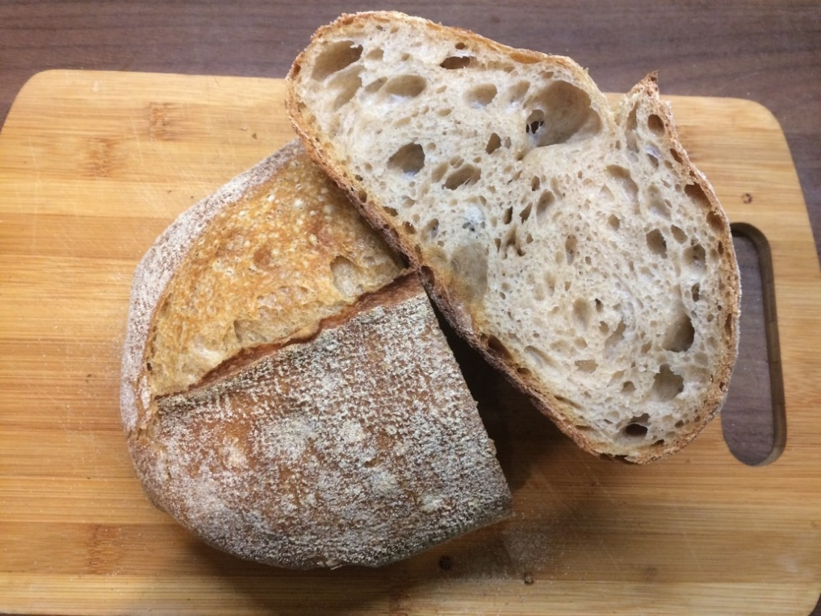
Рисунок 2 – пример выполнения хлеба пшеничного овальной формы с одним продольным надрезом

Модуль Е. Декоративное изделие (вариативная часть)
Конкурсант изготавливает декоративную композицию, которая должна выполнять роль презентационной подставки для изделия, которое конкурсант самостоятельно выбирает и помещает на декоративное изделие во время оформления презентационного стола в последний день соревнований.
Время подачи:
До конца рабочего времени второго конкурсного дня;
Требования к модулю:
- Только съедобные выпеченные элементы, которые изготовлены во время соревнований, могут быть использованы для сборки композиции;
- Разрешено использовать все инструменты на усмотрение конкурсанта;
- Готовое изделие по весу и габаритам должно быть подъемным для конкурсанта, а также переносимым с рабочего места до презентационного стола;
- Декоративная композиция должна выполнять роль презентационной подставки для любого из изделий;
- Клеевые пистолеты не допускаются.
Вес, количество, форма:
- Размер работы должен быть строго в диапазоне от 20 до 25 см, по каждому из измерений

2. СПЕЦИАЛЬНЫЕ ПРАВИЛА КОМПЕТЕНЦИИ
Все конкурсанты обязаны носить белый пекарский китель (допустим цветной кант), длинные черные брюки или брюки в мелкую черно-белую клетку, специализированную защитную обувь белого цвета с закрытым носком, фиксированной пяткой (кроксы запрещены), колпак или косынку, фартук белого цвета, носки белого цвета, закрывающие щиколотку. Видимые ювелирные украшения запрещены.
Униформа всех экспертов должна состоять из длинных брюк, защитной обуви на плоской подошве, пекарского или поварского кителя и головного убора. В любом случае, количество украшений должно быть минимальным.

2.1. Личный инструмент конкурсанта
Ящик с инструментами конкурсанта по компетенции «Хлебопечение» - неопределенный. Конкурсант может принести все инструменты, кроме тех, что заявлены в инфраструктурном листе, однако конкурсанту разрешено использовать свою скалку и поварские ножи для выполнения задания, если он принес эти инструменты.
Конкурсантам разрешено приносить на конкурс следующее сырье:
- Пищевые красители в порошке, пасте, жидкой или натуральной форме;
- Пищевые специи;
- Натуральные закваски, выращенные самостоятельно (рецепт закваски и технологию приготовления указать в своем портфолио) – разрешено применять в любых модулях при выполнении задания. Готовые производственные и сухие закваски запрещены;
- Разрешены четыре ингредиента по выбору конкурсанта, они должны быть предоставлены при проверке в подготовительный день (если они отсутствуют в списке сырья на чемпионатное мероприятие).

2.2. Материалы, оборудование и инструменты, запрещенные на площадке
Конкурсантам запрещается пользоваться телефонами, смартфонами, умными часами, проводными/беспроводными наушниками. Конкурсантам запрещается проносить больше инвентаря, чем может вместить ящик с инструментами. Готовые полуфабрикаты (за исключением тех, что прописаны в п. 2.1. конкурсного задания). Запрещено использовать улучшители различного способа действия при изготовлении изделий во всех модулях, исключением является натуральная пшеничная клейковина, которую конкурсант заказывает в списке сырья (приложение № 5).

3. Приложения

Приложение №1 Инструкция по заполнению матрицы конкурсного задания
Приложение №2 Матрица конкурсного задания
Приложение №3 Критерии оценки
Приложение №4 Инструкция по охране труда и технике безопасности по компетенции «Хлебопечение».
Приложение №5 Заявка на продукты https://forms.gle/Rbutr8HUjPtJoAXKA

Указывается суммарное время на выполнение всех модулей КЗ одним конкурсантом.
Указываются особенности компетенции, которые относятся ко всем возрастным категориям и чемпионатным линейкам без исключения.

